Пән: Жаратылыстану | класс: 5 куні:
Тарау: 5.3C Энергияның түрлері мен көздері Оқушы:
ОМ: 1. Энергия түрлерін ажырату (жарық, жылу, химиялық, механикалық, электрлі энергия)
2. Энергияға айналу жолына мысалдар келтіру.
Дағдылар | Бағалау критерийі
Білу, түсіну, қолдану, анализ | Энергия ұғымын біледі.  Энергия түрлерін ажыратады.  Энергияға айналу жолына мысалдар келтіреді.

Тапсырма 1. Келесі сөйлемдерді аяқтаңыз:
- Энергия мына жағдайлар үшін қажет: ……………………………………………………………........................................................................
……………………………………………………………………………………………………………..
…………………………………………………………………………………………………………….
…………………………………………………………………………………………………………….
…………………………………………………………………………………………………………...
- Энергияның келесі түрлері бар: ……………………………………………………………………………
…………………………………………………………………………………………………………….
……………………………………………………………………………………………………………
…………………………………………………………………………………………………………….
…………………………………………………………………………………………………………….
…………………………………………………………………………………………………………….

Тапсырма 2. Тізбекті пайдалана отырып энергияға айналу жолын түсіндіріңіз.

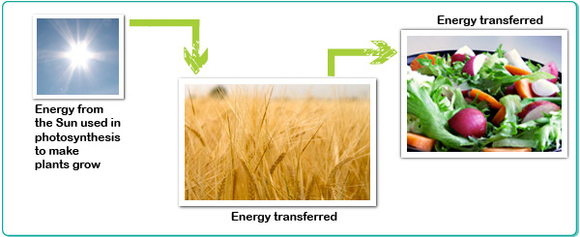

…………………………………………………………………………………………………………….
……………………………………………………………………………………………………………
…………………………………………………………………………………………………………….
…………………………………………………………………………………………………………….
…………………………………………………………………………………………………………….
…………………………………………………………………………………………………………….
……………………………………………………………………………………………………………
…………………………………………………………………………………………………………….

Комментарий: ……………………………………………………………………………………………………………………………………………………………………………………………………………………………………….................................

